Introducción a la Informática – Agosto de 2021. Universidad Tecnológica de Pereira – Facultad de Ingenierías. Sistemas y Computación 1

Sistemas y Computación

Systems and Computing

Autor: Stiven castro soto

*IS&C, Universidad Tecnológica de Pereira, Pereira, Colombia*

Correo-e: stiven.castro@utp.edu.co

***Resumen*— Este documento presenta un resumen de los principales contenidos del programa de Ingeniería de Sistemas y Computación. En el documento se explica el sentido de las cuatro grandes temáticas que se abordan en la carrera, y se indican sus principales aplicaciones en el campo industrial e investigativo. Las áreas son: programación, redes y comunicaciones, ingeniería de software e inteligencia artificial. El docente ha realizado la primera parte: programación, dejando para el estudiante la realización de los restantes tres temas: redes, software e inteligencia artificial.**

***Palabras clave—* sistemas, redes, inteligencia artificial, software, computación, investigación, industria.**

***Abstract*— This document presents a summary of the main contents of the Computer and Systems Engineering program. The document explains the meaning of the four major themes that are addressed in the career, and indicates their main applications in the industrial and research field. The areas are: programming, networks and communications, software engineering and artificial intelligence. The teacher has done the first part: programming, leaving the student to carry out the remaining three topics: networks, software and artificial intelligence.**

***Key Word*— systems, networks, artificial intelligence, software, computing, research, industry.**

1. INTRODUCCIÓN

El Programa Ingeniería de Sistemas y Computación estudia varios campos del conocimiento ligados a la teoría de la Informática y los Sistemas en general. Se han identificado varias áreas que representan el sustento teórico y práctico de la carrera, según se ha mencionado en el resumen del documento.

El objetivo del presente documento es describir cada uno de los temas mencionados, buscando con ello brindar una visión integral de la carrera, lo cual le permitirá al estudiante elegir aquellas temáticas que mejor se adapten a sus capacidades académicas.

* 1. PROGRAMACIÓN

En [1] se define la programación de la siguiente manera: “La programación informática es el proceso por medio del cual se diseña, codifica, limpia y protege el código fuente de programas computacionales. A través de la programación se dictan los pasos a seguir para la creación del código fuente de programas informáticos. De acuerdo con ellos el código se escribe, se prueba y se perfecciona.”

Si se analiza la anterior definición, se aprecia que la programación se orienta a la solución de problemas técnicos y cotidianos a través de la escritura de un cierto código fuente, el cual debe respetar cierta estructura y método de trabajo. Para programar se debe conocer, con un buen grado de detalle, un lenguaje que se adapte al problema que se desea resolver.

Por ejemplo, si el problema a resolver es de carácter matemático, lo usual es que se emplee un lenguaje como Python, de gran acogida en los últimos tiempos. Una variante, más antigua pero igualmente importante, es el lenguaje Fortran, con el cual se desarrollaron las primeras soluciones a los problemas de Ingeniería.

Si el problema de tipo comercial, un lenguaje que se utilizó ampliamente es el lenguaje COBOL. Se dice que en la actualidad, y por un factor histórico, el 80% de las soluciones informáticas comerciales están elaboradas con este lenguaje.

Si la idea es resolver un problema de tipo general, se puede recurrir al lenguaje C, el cual se puede considerar como el padre de todos los lenguajes, pues fue utilizado en los orígenes de la computación moderna para el desarrollo del primer sistema operativo importante: UNIX.

Los lenguajes de programación se organizan según su modelo y estructura. A cada una de estas formas de organización se la conoce como: “Paradigma de Programación”.

Según [2] un paradigma de programación es:

“Un paradigma de programación es un marco conceptual, un conjunto de ideas que describe una forma de entender la construcción de programa, como tal define:

* Las herramientas conceptuales que se pueden utilizar para construir un programa (objetos, relaciones, funciones, instrucciones).

2 Trabajo: ensayo sobre el Programa: Sistemas y Computación

* Las formas válidas de combinarlas.

Los distintos lenguajes de programación proveen implantaciones para las herramientas conceptuales descriptas por los paradigmas. Existen lenguajes que se concentran en las ideas de un único paradigma así como hay otros que permiten la combinación de ideas provenientes de distintos paradigmas.”.

Existen muchos paradigmas de programación. Los más importantes se describen a continuación:

PARADIGMA ESTRUCTURADO

El paradigma estructurado se basa en la ejecución secuencial y ordenada de instrucciones sobre un espacio de memoria debidamente organizada. Las estructuras básicas de programación son: secuencia, decisión y ciclo. Un lenguaje clásico de la programación estructurada es el lenguaje C.

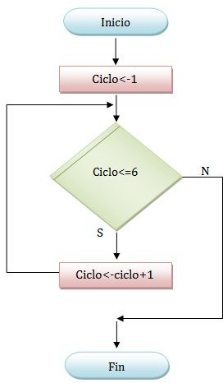

Figura 1. Paradigma estructurado PARADIGMA DE OBJETOS

El paradigma de objetos es una concepción en la cual de definen entidades, denominadas clases, a partir de las cuales se crean objetos que interactúan entre sí. En cierto sentido, el paradigma de objetos es similar al concepto de objeto que se percibe en el mundo que nos rodea. Un lenguaje orientado a objetos es Smalltalk.

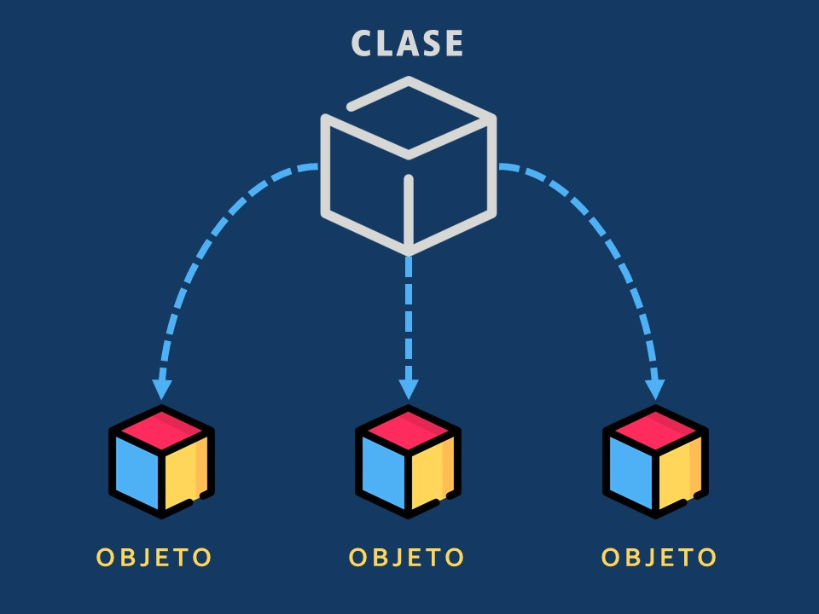

Figura 2. Paradigma orientado a objetos PARADIGMA LÓGICO

El paradigma lógico está basado en la lógica de predicados de primer orden. Su objetivo es permitir extraer conclusiones a partir de premisas, de acuerdo con un conjunto de reglas y mecanismos de inferencia. Un lenguaje en el campo de la lógica es el PROLOG.

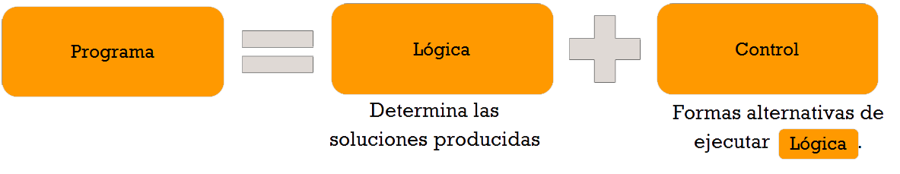

Figura 3. Paradigma lógico PARADIGMA FUNCIONAL

El paradigma funcional se basa en la utilización de funciones como base de relación entre las partes de un programa. Una función es una porción de código que cumple un objetivo específico, permitiendo con ello simplificar y automatizar las tareas. Un lenguaje funcional es HASKELL.

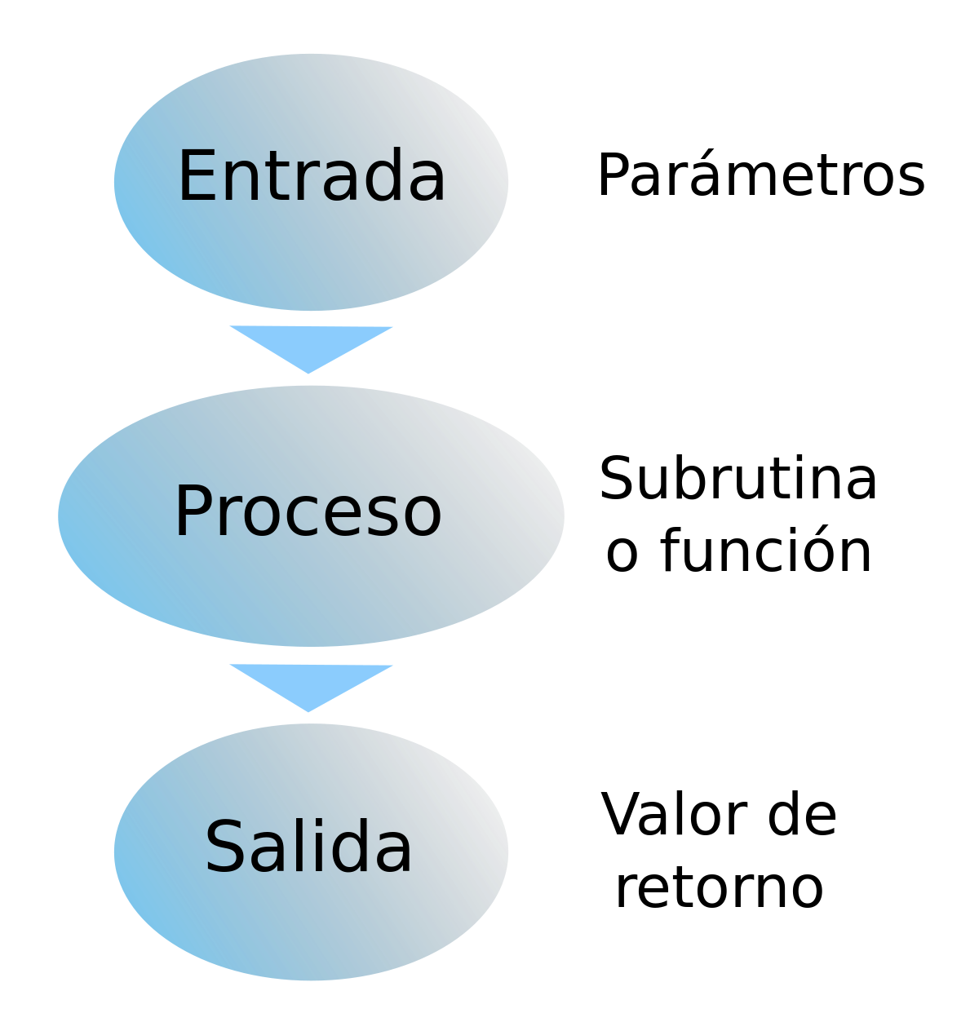

Figura 4. Paradigma funcional.

El paradigma estructurado se conoce, en ciertos entornos, como el paradigma IMPERATIVO. En la siguiente gráfica se aprecia lo visto hasta el momento:

Introducción a la Informática – Noviembre de 2019. Universidad Tecnológica de Pereira – Facultad de Ingenierías. Sistemas y Computación

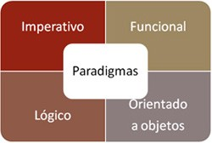

Figura 5. Paradigmas de programación

Los paradigmas de programación, a su vez, se organizan en dos grandes categorías. La primera de ellas se conoce con el nombre de categoría IMPERATIVA. La segunda es la categoría DECLARATIVA.

La diferencia entre las dos categorías es la siguiente: en la categoría IMPERATIVA, los lenguajes de programación requieren que se indique de manera minuciosa cada uno de los pasos de la solución del problema. En este modelo se requiere realizar un seguimiento secuencial de cada paso a resolver en tal modelo.

En la categoría DECLARATIVA los lenguajes de programación no requieren de una descripción detallada y minuciosa de cada paso de la solución. Los lenguajes de tipo declarativo se caracterizan por disponer de un motor interno que les permite simplificar la ejecución de un programa. El motor le permite a los lenguajes encontrar caminos de solución que no están disponibles en el modelo imperativo.

En la siguiente gráfica se aprecia dicha clasificación.

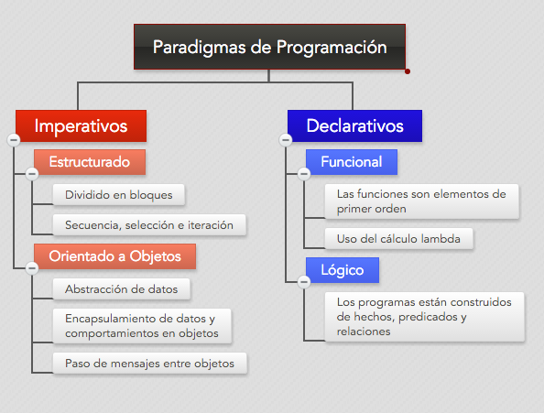

Figura 6. Lenguajes imperativos y declarativos

Por último, se presenta un gráfico que presenta los principales lenguajes de programación.

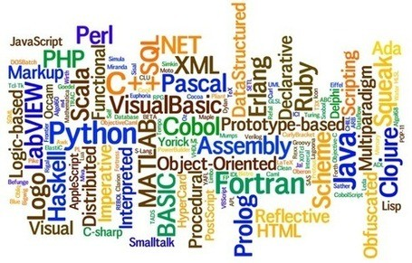Figura 7. Lenguajes de programación.

* 1. REDES Y COMUNICACIONES

I.2.1 DEFINICIÓN.

Una red de comunicación es básicamente un conjunto o sistema de equipos informáticos conectados entre sí, por medio de

dispositivos físicos que envían y reciben impulsos eléctricos, ondas electromagnéticas o cualquier otro medio para el transporte de datos con la finalidad de compartir datos, información recursos y ofrecer servicios.

I.2.2 COMPONENTES BASICOS.

Para poder formar una red se requieren elementos: hardware,

software y protocolos.

* SOFTWARE
* Sistema operativo de red: permite la interconexión de ordenadores para poder acceder a los servicios y recursos.
* Necesita un sistema operativo de red para su funcionamiento.
* Software de aplicación: en última instancia, todos los elementos se utilizan para que el usuario de cada estación, pueda utilizar sus programas y archivos específicos. Este software puede ser tan amplio como se necesite ya que puede incluir procesadores de texto, paquetes integrados, sistemas administrativos de contabilidad y áreas afines, sistemas especializados, correos electrónicos, etc…
* HARDWARE.
* Para lograr el enlace entre las computadoras y los medios de transmisión es necesaria la intervención de una tarjeta de red, o NIC (Network Card Interface), con la cual se puedan enviar y recibir paquetes de datos desde y hacia otras computadoras, empleando un protocolo para su comunicación y convirtiendo a esos datos a un formato que pueda ser transmitido por el medio (bits, ceros y unos).

En la red se identifican unos componentes esenciales en el

proceso de comunicación estos son:

Emisor es quien envía el mensaje.

Mensaje es el dato o archivo que envía el emisor.

Medio es el canal por el que se envía el mensaje

.

Receptor es quien recibe el mensaje.

Hay dos componentes básicos que forman la red y son necesarios porque son a lo que está dirigido y lo que lo dirige:

* Dispositivos de usuario final (hosts): Los dispositivos de usuario final incluyen los computadores, impresoras, escáneres, y demás elementos que brindan servicios directamente al usuario
* Dispositivos de red: son todos aquellos que conectan entre sí a los dispositivos de usuario final, posibilitando su intercomunicación.

I.2.3 TIPOS DE CONECCIÓN.

Las redes necesitan cualquier tipo de conexión para poder comunicarse entre si, son los medios que permiten la comunicación de dispositivos informáticos.

Estos son:

* La comunicación inalámbrica: o sin cables es aquella en la que extremos de la comunicación (emisor/receptor) no se encuentran unidos por un medio de propagación físico, sino que se utiliza la modulación de ondas electromagnéticas a través del espacio.
* El cable coaxial: se utiliza para transportar señales electromagnéticas de alta frecuencia que posee dos conductores concéntricos, uno central, llamado vivo y uno exterior denominado malla o blindaje, que sirve como referencia de tierra y retorno de las corrientes; los cuales están separados por un material dieléctrico que, en realidad, transporta la señal de información. El cable
* UTP: es una forma de conexión en la que dos conductores eléctricos aislados son entrelazados para tener menores interferencias y aumentar la potencia y disminuir la diafonía de los cables adyacentes. Dependiendo de la red se pueden utilizar, uno, dos, cuatro o más pares.
* La fibra óptica: es un medio de transmisión empleado habitualmente en redes de datos; un hilo muy fino de material transparente, vidrio o materiales plásticos, por el que se envían pulsos de luz que representan los datos a transmitir.

TOPOLOGIAS.

Son las distintas formas de interconectar sistemas informáticos en las redes, en la siguiente grafica se muestran las distintas topologías.

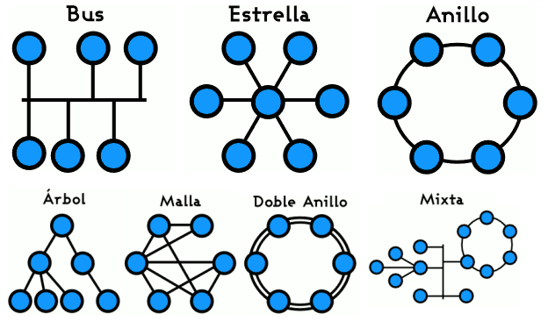

Figura 8. Topologías de redes.

Los puntos azules y sus líneas son un Conjunto de nodos y enlaces que proporcionan conexiones entre dos o más puntos definidos para realizar un servicio de comunicación entre ellos.

* 1. INGENIERÍA DE SOFTWARE

I.3.1 DEFINICION.

Según [7] la ingeniería de software es una de las ramas de las ciencias de la computación que estudia la creación de software confiable y de calidad, basándose en métodos y técnicas de ingeniería. Brindando soporte operacional y de mantenimiento, el campo de estudio de la ingeniería de software.1​Integra ciencias de la computación, ciencias aplicadas y las ciencias básicas en las cuales se encuentra apoyada la ingeniería.



Figura 8. Programación.

El término ingeniería del software apareció por primera vez a finales de la década de 1950. La ingeniería de software fue estimulada por la crisis del software de las décadas de entre 1960 y 1980. La ingeniería del software viene a ayudar a identificar y corregir mediante principios y metodologías los procesos de desarrollo y mantenimiento de sistemas de software.

I.3.2 ODJETIVOS.

a ingeniería de software aplica diferentes normas y métodos que permiten obtener mejores resultados, en cuanto al desarrollo y uso del software, mediante la aplicación correcta de estos procedimientos se puede llegar a cumplir de manera satisfactoria con los objetivos fundamentales de la ingeniería de software.

Entre los objetivos de la ingeniería de software están:

* Mejorar el diseño de aplicaciones o software de tal modo que se adapten de mejor manera a las necesidades de las organizaciones o finalidades para las cuales fueron creadas.
* Promover mayor calidad al desarrollar aplicaciones complejas.
* Brindar mayor exactitud en los costos de proyectos y tiempo de desarrollo de los mismos.
* Aumentar la eficiencia de los sistemas al introducir procesos que permitan medir mediante normas específicas, la calidad del software desarrollado, buscando siempre la mejor calidad posible según las necesidades y resultados que se quieren generar.
* Una mejor organización de equipos de trabajo, en el área de desarrollo y mantenimiento de software.
* Detectar a través de pruebas, posibles mejoras para un mejor funcionamiento del software desarrollado.

I.3.3 VENTAJAS.

Algunas ventajas de la ingeniería de software desde sus diferentes puntos de vista:

Desde el punto de vista de gestión:

* Facilitar la tarea de seguimiento del proyecto
* Optimizar el uso de recursos
* Facilitar la comunicación entre usuarios y desarrolladores
* Facilitar la evaluación de resultados y cumplimiento de objetivos

Desde el punto de vista de los ingenieros de software:

* Ayudar a comprender el problema
* Permitir la reutilización
* Facilitar el mantenimiento del producto final
* Optimizar el conjunto y cada una de las fases del proceso de desarrollo

Desde el punto de vista de cliente o usuario final:

* Garantizar el nivel de calidad del producto final
* Obtener el ciclo de vida adecuado para el proyecto
* Confianza en los plazos del tiempo mostrados en la definición del proyecto
  1. INTELIGENCIA ARTIFICIAL

I.4.1 DEFINICIÓN.

Según un fragmento de [8] la inteligencia artificia se puede definir como la capacidad de un sistema para interpretar correctamente datos externos, para aprender de dichos datos y emplear esos conocimientos para lograr tareas y metas concretas a través de la adaptación flexible. ​ A medida que las máquinas se vuelven cada vez más capaces, tecnología que alguna vez se pensó que requería de inteligencia se elimina de la definición. Por ejemplo, el reconocimiento óptico de caracteres ya no se percibe como un ejemplo de la «inteligencia artificial» habiéndose convertido en una tecnología común.4​ Avances tecnológicos todavía clasificados como inteligencia artificial son los sistemas de conducción autónomos o los capaces de jugar ajedrez o Go.

La inteligencia artificial es una nueva forma de resolver problemas dentro de los cuales se incluyen los sistemas expertos, el manejo y control de robots y los procesadores, que intenta integrar el conocimiento en tales sistemas, en otras palabras, un sistema inteligente capaz de escribir su propio programa. Un sistema experto definido como una estructura de programación capaz de almacenar y utilizar un conocimiento sobre un área determinada que se traduce en su capacidad de aprendizaje.

I.4.2 TIPOS DE I.A.

La inteligencia artificial tiene diferentes tipos los cuales son:

* Sistemas que piensan como humanos: Automatizan actividades como la toma de decisiones, la resolución de problemas y el aprendizaje. Un ejemplo son las redes neuronales artificiales.
* Sistemas que actúan como humanos: Se trata de computadoras que realizan tareas de forma similar a como lo hacen las personas. Es el caso de los robots.
* Sistemas que piensan racionalmente: Intentan emular el pensamiento lógico racional de los humanos, es decir, se investiga cómo lograr que las máquinas puedan percibir, razonar y actuar en consecuencia. Los sistemas expertos se engloban en este grupo.
* Sistemas que actúan racionalmente: idealmente, son aquellos que tratan de imitar de manera racional el comportamiento humano, como los agentes inteligentes.

La investigación inicial de la inteligencia artificial en la década de 1950 exploraba temas como la solución de problemas y métodos simbólicos. En la década de 1960, el Departamento de Defensa de los Estados Unidos mostró interés en este tipo de trabajo y comenzó a entrenar computadoras para que imitaran el razonamiento humano básico. Por ejemplo, la Defense Advanced Research Projects Agency (DARPA, Agencia de Proyectos de Investigación Avanzada de Defensa) realizó proyectos de planimetría de calles en la década de 1970. Y DARPA produjo asistentes personales inteligentes en 2003, mucho tiempo antes que Siri, Alexa o Cortana fueran nombres comunes.

I.4.3 APLICACIONES.

La IA está presente actualmente en muchas cosas que consideramos cotidianas algunos ejemplos como en la detección facial de los móviles, en los asistentes virtuales de voz como Siri de Apple, Alexa de Amazon o Cortana de Microsoft y está integrada en nuestros dispositivos cotidianos a través de bots (abreviatura de robots) o aplicaciones para móvil. Por esto mismo no es de extrañar que la IA este en muchos otros campos como:

* Lingüística computacional
* Minería de datos (Data Mining)
* Industria
* Medicina
* Mundos virtuales
* Procesamiento de lenguaje natural (Natural Language Processing)
* Robótica
* Mecatrónica
* Sistemas de apoyo a la decisión
* Videojuegos
* Prototipos informáticos
* Análisis de sistemas dinámicos
* Simulación de multitudes
* Sistemas Operativos
* Automoción

I.4.4 CARACTERISTICAS.

La inteligencia artificial automatiza el aprendizaje y descubrimiento repetitivos a través de datos. La inteligencia artificial es diferente de la automatización de robots basada en hardware. En lugar de automatizar tareas manuales, la inteligencia artificial realiza tareas computarizadas frecuentes de alto volumen de manera confiable y sin fatiga.

La inteligencia artificial logra una increíble precisión a través de redes neuronales profundas – lo cual antes era imposible. Por ejemplo, sus interacciones con Alexa, Google Search y Google Photos están todas basadas en el aprendizaje profundo – y se siguen volviendo más precisas cuanto más las usamos.

IA agrega inteligencia a productos existentes. En la mayoría de los casos, la inteligencia artificial no se venderá como aplicación individual. En su lugar, los productos que ya utiliza serán mejorados con recursos de inteligencia artificial, de forma muy similar en que se agregó Siri como característica a una nueva generación de productos de Apple.

La inteligencia artificial se adapta a través de algoritmos de aprendizaje progresivo para permitir que los datos realicen la programación. La inteligencia artificial encuentra estructura y regularidades en los datos de modo que el algoritmo adquiere una habilidad: el algoritmo se convierte en un clasificador o predictor.

La inteligencia artificial saca el mayor provecho de los datos. Cuando los algoritmos son de autoaprendizaje, los datos mismos pueden volverse de propiedad intelectual. Las respuestas están en los datos; usted sólo tiene que aplicar inteligencia artificial para sacarlas a la luz.

La inteligencia artificial analiza más datos y datos más profundos empleando redes neuronales que tienen muchas capas ocultas.

REFERENCIAS

Referencias en la Web:

1. [https://conceptodefinicion.de/programacion-](https://conceptodefinicion.de/programacion-informatica/) [informatica/](https://conceptodefinicion.de/programacion-informatica/)
2. [https://wiki.uqbar.org/wiki/articles/paradigma-de-](https://wiki.uqbar.org/wiki/articles/paradigma-de-programacion.html#%3A~%3Atext%3DUn%20paradigma%20de%20programaci%C3%B3n%20es%2Crelaciones%2C%20funciones%2C%20instrucciones) [programacion.html#:~:text=Un%20paradigma%20de%20prog](https://wiki.uqbar.org/wiki/articles/paradigma-de-programacion.html#%3A~%3Atext%3DUn%20paradigma%20de%20programaci%C3%B3n%20es%2Crelaciones%2C%20funciones%2C%20instrucciones) [ramaci%C3%B3n%20es,relaciones%2C%20funciones%2C%](https://wiki.uqbar.org/wiki/articles/paradigma-de-programacion.html#%3A~%3Atext%3DUn%20paradigma%20de%20programaci%C3%B3n%20es%2Crelaciones%2C%20funciones%2C%20instrucciones) [20instrucciones](https://wiki.uqbar.org/wiki/articles/paradigma-de-programacion.html#%3A~%3Atext%3DUn%20paradigma%20de%20programaci%C3%B3n%20es%2Crelaciones%2C%20funciones%2C%20instrucciones)).
3. <https://www.monografias.com/trabajos-pdf2/redes-comunicaciones/redes-comunicaciones.shtml>
4. <https://es.slideshare.net/punk-andii/definicin-de-red-de-comunicaciones?from_action=save>
5. <https://sites.google.com/site/tecnocompu32/home/topologias-de-red>
6. <https://www.tlmat.unican.es/siteadmin/submaterials/582.pdf>
7. <https://es.wikipedia.org/wiki/Ingenier%C3%ADa_de_software>
8. <https://es.wikipedia.org/wiki/Inteligencia_artificial>
9. <https://www.sas.com/es_co/insights/analytics/what-is-artificial-intelligence.html>
10. <https://computerhoy.com/reportajes/tecnologia/inteligencia-artificial-469917>
11. <https://www.iberdrola.com/innovacion/que-es-inteligencia-artificial>